**Белорусский государственный технологический университет**

**Факультет информационных технологий**

**Специальность программная инженерия**

Отчёт по лабораторной работе №12

По дисциплине «Основы программной инженерии»

На тему «Технологии разработки ПО. Командная работа над проектом»

Выполнили:

Студенты 1 курса 10 группы 1 подгруппы

Мышковец Артём

Макаревич Кирилл

Езерский Никита

Дольников Артём

Евчук Тимофей

Минск 2024

Введение

## 1.1 Цель и концепця

**Fairturn** — программа для обеспечения справедливости в очередности сдачи лабораторных работ. Она автоматически извлекает и обновляет данные из web-таблиц или позволяет вводить их вручную, сортируя участников по количеству сданных работ. Основная концепция — устранение влияния личных качеств на приоритет в очереди, предоставляя преимущество тем, кто сдал меньше. Цель проекта — создание прозрачной, объективной и равной системы для упрощения процесса сдачи.

1.2 Задачи

- Разработать консольное приложение для распределения мест на лабораторных работах

- Использовать базовые понятия, функции для языка программирования C++

- При необходимости использовать дополнительные функции C++ или же другие языки

1.3 План разработки проекта

- При написании проекта использовать оператор while для возможности выбора вариантов работы с приложением.

- Использовать модульное программирование в качестве инструмента написания кода каждому члену команды и для облегчения его написания в целом.

- Стилизовать консольное окно.

- Придерживаться правил оформления кода на С++.

Техническая документация

Диаграммы вариантов использования всех модулей

Диаграмма вариантов использования для модуля ручного ввода **input:**

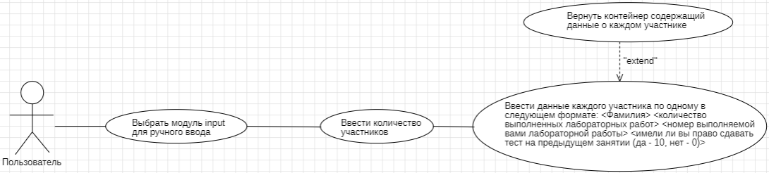

Диаграмма вариантов использования для модуля записи данных в файл **writeToFile**:

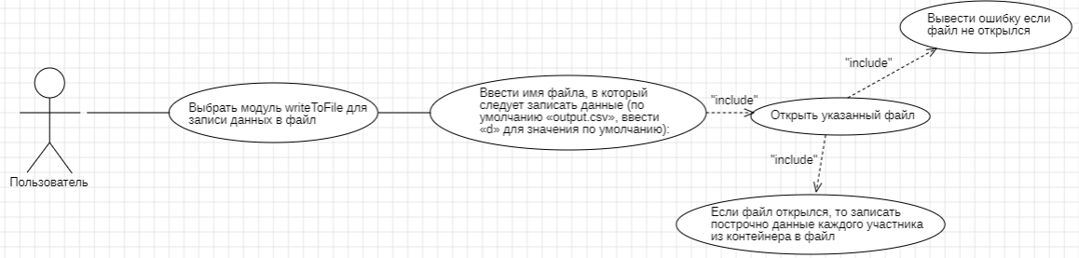

Диаграмма вариантов использования для модуля чтения данных из файла **inputFromFile:**

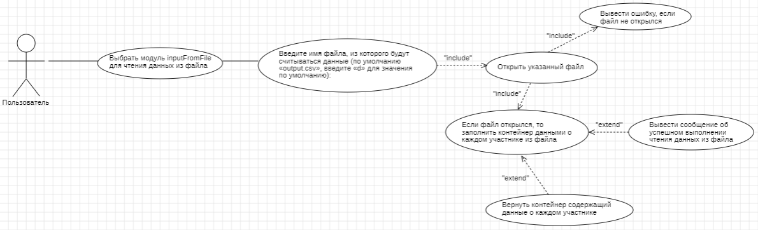

Диаграмма вариантов использования для модуля отображения меню содержащего основные функции программы **MENU:**

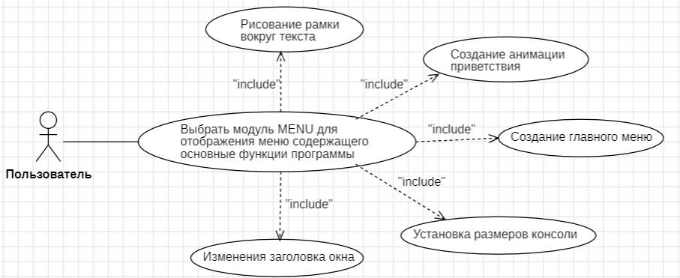

Диаграмма вариантов использования для модуля отображения логотипа приложения при его запуске **logo:**

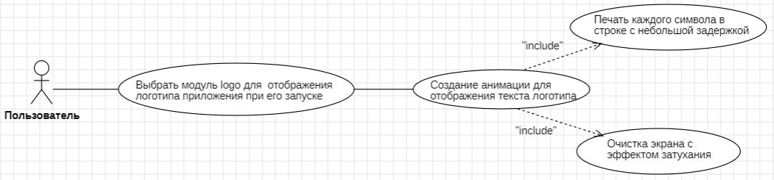

Диаграмма вариантов использования для модуля вывода отсортированных данных с порядковыми номерами строк в консоль **Sorting**:

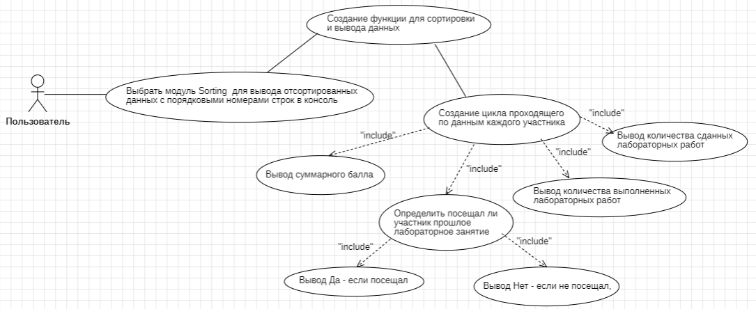

Диаграмма вариантов использования для модуля получения списка участников и их сортировка по количеству сданных лабораторных работ **ranging:**

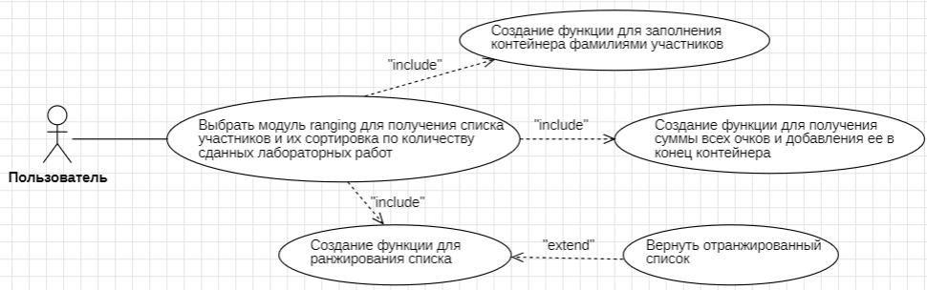

Диаграмма вариантов использования для модуля извлечения данных из web-таблицы и записи их в файл **parserIN:**

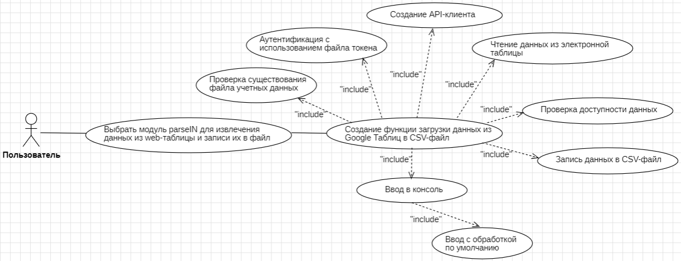

Диаграмма вариантов использования для модуля переноса данных из файла в web-таблицу **parserOUT:**

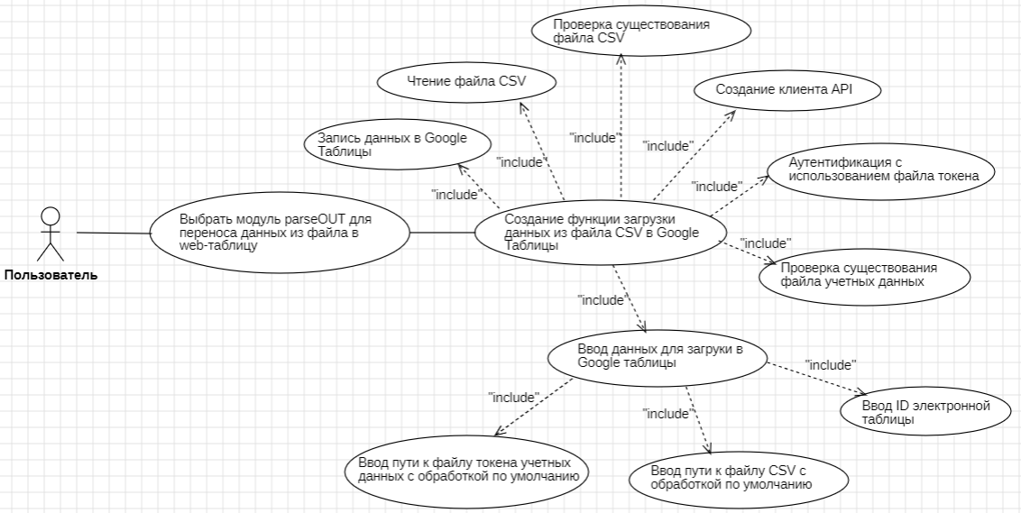

Диаграмма вариантов использования для модуля проверки наличия Python и необходимых библиотек через bat файл и установки недостающих компонентов **forpython:**

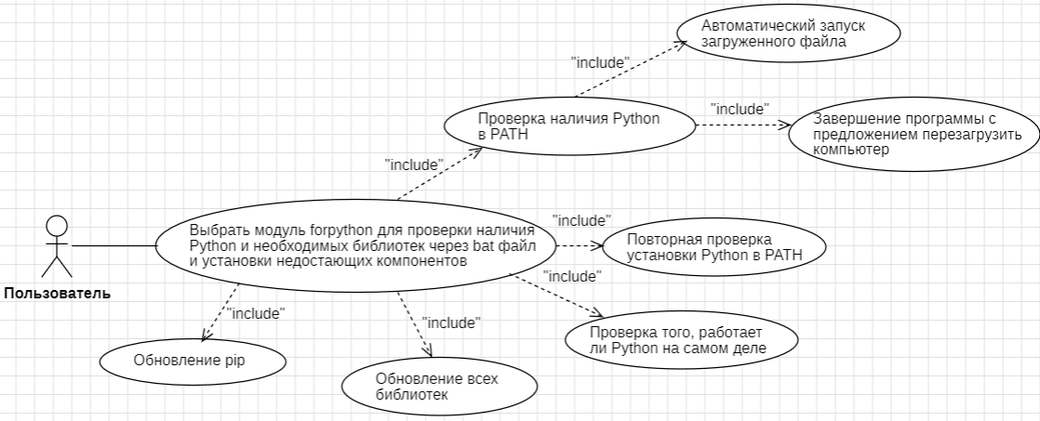

**Список требований в формате product backlog**

|  |  |  |  |
| --- | --- | --- | --- |
| Название | Описание | Приоритет | Оценка (Story Points) |
| Парсер 1 | Извлечение данных из web-таблицы и запись в файл. | Ключевая задача | 21 |
| Парсер 2 | Перенос данных из файла в web-таблицу. | Ключевая задача | 21 |
| Алгоритм ранжирования | Получение списка участников и их сортировка по количеству сданных работ. | Ключевая задача | 21 |
| Ввод данных с клавиатуры | Ручной ввод всех участников с последующим возвратом данных в контейнер. | Высокий | 13 |
| Проверка установки Python и зависимостей | Проверка наличия Python и необходимых библиотек через bat файл и установка недостающих компонентов. | Высокий | 13 |
| Чтение из файла | Чтение данных из файла (с указанным названием) и запись этих данных в контейнер. | Высокий | 13 |
| Запись в файл | |  | | --- | |  |  |  | | --- | | Сохранение данных из контейнера в файл. | | Высокий | 13 |
| Логотип программы | Отображение логотипа приложения при его запуске. | Низкий | 3 |
| Меню программы | Обеспечение доступа пользователя к основным функциям программы через меню. | Средний | 8 |
| Вывод данных | Вывод отсортированных данных с порядковыми номерами строк в консоль. | Средний | 5 |

**Список пользовательских историй из product backlog**

|  |  |
| --- | --- |
| **ID** | **User Story** |
| a-001 | Как **Пользователь**, я хочу извлечь данные из web-таблицы и записать их в файл, чтобы иметь возможность использовать данные локально. |
| a-002 | Как **Пользователь**, я хочу перенести данные из файла в web-таблицу, чтобы обновить таблицу с результатами. |
| a-003 | Как **Пользователь**, я хочу получить список участников и отсортировать их по количеству сданных работ, чтобы установить справедливую очередь. |
| a-004 | Как **Пользователь**, я хочу ввести список участников вручную и сохранить данные, чтобы использовать их в дальнейшей обработке. |
| a-005 | Как **Пользователь**, я хочу проверить наличие Python и библиотек через bat-файл, чтобы обеспечить корректную работу программы. |
| a-006 | Как **Пользователь**, я хочу считать данные из файла и сохранить их в контейнер, чтобы подготовить их для дальнейшей работы. |
| a-007 | Как **Пользователь**, я хочу сохранить данные из контейнера в файл, чтобы обеспечить их сохранность. |
| a-008 | Как **Пользователь**, я хочу видеть логотип программы при её запуске, чтобы убедиться в правильной работе приложения. |
| a-009 | Как **Пользователь**, я хочу получить доступ к основным функциям программы через меню, чтобы удобно управлять её функционалом. |
| a-010 | Как **Пользователь**, я хочу видеть отсортированные данные с порядковыми номерами строк в консоли, чтобы легко анализировать результаты |

Cписок пользовательских историй для каждого модуля и проекта в целом

**Модуль 1: Парсер 1 - Извлечение данных из web-таблицы и запись в файл**

1. **Как пользователь**, я хочу, чтобы программа извлекала данные из веб-таблицы, чтобы я мог автоматически получать нужную информацию для дальнейшей обработки.
2. **Как пользователь**, я хочу, чтобы данные из таблицы сохранялись в файл (например, CSV или Excel), чтобы их можно было легко использовать и делиться с другими.

**Модуль 2: Парсер 2 - Перенос данных из файла в web-таблицу**

1. **Как пользователь**, я хочу, чтобы программа позволяла загружать данные из файла и переносить их в веб-таблицу, чтобы их можно было использовать для дальнейшей работы и анализа.
2. **Как пользователь**, я хочу иметь возможность выбрать файл для загрузки данных, чтобы загрузка была удобной и быстрой.

**Модуль 3: Алгоритм ранжирования - Получение списка участников и их сортировка по количеству сданных работ**

1. **Как пользователь**, я хочу, чтобы программа автоматически получала список участников и сортировала его по количеству сданных работ, чтобы я мог быстро увидеть, кто из участников более активен.
2. **Как администратор**, я хочу иметь возможность изменить критерии сортировки, чтобы в будущем можно было настроить алгоритм под новые условия.

**Модуль 4: Ввод данных с клавиатуры - Ручной ввод всех участников с последующим возвратом данных в контейнер**

1. **Как пользователь**, я хочу вручную вводить данные об участниках через клавиатуру, чтобы при необходимости можно было быстро добавить нового участника.
2. **Как пользователь**, я хочу, чтобы все введенные данные автоматически сохранялись в контейнер для дальнейшей обработки.

**Модуль 5: Проверка установки - Проверка наличия Python и зависимостей через bat файл и установка недостающих компонентов**

1. **Как пользователь**, я хочу, чтобы при первом запуске программы автоматически проверялась установка Python и необходимых библиотек, чтобы избежать ошибок из-за отсутствия зависимостей.
2. **Как пользователь**, я хочу, чтобы программа автоматически устанавливала недостающие компоненты, чтобы мне не нужно было вручную искать и устанавливать их.

**Модуль 6: Чтение из файла - Чтение данных из файла (с указанным названием) и запись этих данных в контейнер**

1. **Как пользователь**, я хочу, чтобы программа могла прочитать данные из файла с заданным именем и загрузить их в контейнер для дальнейшей обработки.
2. **Как пользователь**, я хочу иметь возможность выбирать файл с помощью диалогового окна, чтобы процесс был интуитивно понятным.

**Модуль 7: Запись в файл - Сохранение данных из контейнера в файл**

1. **Как пользователь**, я хочу иметь возможность сохранить данные, которые находятся в контейнере, в файл для последующего использования и обмена.
2. **Как пользователь**, я хочу иметь возможность выбрать формат файла для сохранения данных (например, CSV, TXT или Excel).

**Модуль 8: Логотип программы - Отображение логотипа приложения при его запуске**

1. **Как пользователь**, я хочу видеть логотип приложения при его запуске, чтобы понимать, что я использую правильное приложение.
2. **Как пользователь**, я хочу, чтобы логотип отображался только на экране приветствия, чтобы он не мешал дальнейшей работе с программой.

**Модуль 9: Меню программы - Обеспечение доступа пользователя к основным функциям**

1. **Как пользователь**, я хочу видеть простое и удобное меню, которое предоставляет доступ ко всем основным функциям программы.
2. **Как пользователь**, я хочу, чтобы меню программы было интуитивно понятным и позволяло быстро переходить к нужной функции.

**Модуль 10: Вывод данных с порядковыми номерами строк**

1. **Как пользователь**, я хочу видеть вывод данных с указанием порядковых номеров строк, чтобы проще ориентироваться в большом объеме информации.
2. **Как пользователь**, я хочу иметь возможность сортировать или фильтровать данные по порядковому номеру, чтобы быстрее находить нужную информацию.

**Истории для проекта в целом:**

1. **Как пользователь**, я хочу, чтобы вся система работала без сбоев, чтобы я мог уверенно использовать программу для обработки данных.
2. **Как пользователь**, я хочу, чтобы программа была интуитивно понятной и не требовала много времени на обучение.
3. **Как пользователь**, я хочу, чтобы программа поддерживала работу с разными типами данных, чтобы я мог использовать ее в разных случаях.
4. **Как разработчик**, я хочу, чтобы приложение имело возможность расширения, чтобы можно было добавлять новые функции и модули в будущем.

Тестирование

Действия:

1. Запуск модуля.

2. Проверить, можно ли работать со всеми вариантами выбора.

3. Проверить каждый вариант на ввод символов или форматов (в зависимости от условия).

4. Проверить на переход к другим модулям.

5. Проверить, выходит ли модуль из программы и запускается ли при обратном запуске.

Ожидаемый результат:

1. Работоспособность все вариантов выбора модуля.

2. Выполнение задач и условий, которые прописаны в других модулях, но которые связаны с главным.

3. Корректный вывод или возврат значений

Результат:

Результат тестирования

|  |  |  |  |
| --- | --- | --- | --- |
| Название модуля | Действия | Ожидаемый результат | Результат тестирования |
| Парсер вход | Ввод необходимых данных | Данные из таблицы в необходимом виде | Тестирование прошло успешно |
| Парсер выход | Ввод необходимых данных | Выгрузка переданных данных в Google Sheets | Тестирование прошло успешно |
| Меню | Выбор варианта меню | Запуск выбранного модуля | Тестирование прошло успешно |
| Запись в файл | Передача необходимых данных в определенном виде | Корректно записанные в файл данные | Тестирование прошло успешно |
| Чтение из файла | Ввод пути до файла | Получение необходимых данных из файла | Тестирование прошло успешно |
| Ранжирование | Передача необходимых данных | Получение отсортированных и дополненных данных | Тестирование прошло успешно |
| Ручной ввод данных | Ввод необходимых данных | Получение необходимых данных в определенном виде | Тестирование прошло успешно |
| Вывод логотипа | Запуск модуля | Вывод логотипа программы на экран | Тестирование прошло успешно |
| Main модуль | Запуск модуля меню | Успешный и корректный запуск модуля меню | Тестирование прошло успешно |